**صندلی ماشین درست** برای فرزند خود انتخاب کنید.

**صندلی رو به عقب**

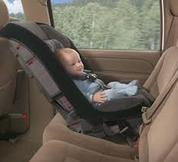

بهترین و امن ترین وسیله حفاظتی کودک شما تا 2 سالگی و یا تا وقتی که از نظر وزن و ارتفاع صندلی ایمنی ماشین اجازه دهد، **استفاده از صندلی ایمنی رو به عقب** می باشد. این وضعیت قرارگیری، فرزند شما را از وارد شدن آسیب به ستون فقرات، گردن و سر حمایت می کند. هرگز صندلی ماشین رو به عقب فرزند خود را در صندلی جلو با کیسه هوای فعال، قرار ندهید. **همه بچه های زیر 13 سال باید در صندلی پشت سوار شوند.**

**کمربند ایمنی خودرو**

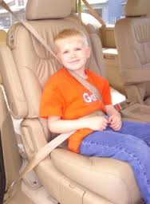

اگر فرزندتان به اندازه کافی بزرگ است و می تواند کمربند ایمنی خود ماشین را ببندد، از آن استفاده کنید. به طوری که قسمت افقی کمربند ایمنی، بالای پاهای او، نه روی معده و قسمت مورب کمربند در عرض شانه و قفسه سینه او، نه روی گردن و صورت قرار گیرد. **همه بچه های زیر 13 سال باید در صندلی پشت سوار شوند.**

**صندلی رو به جلو**

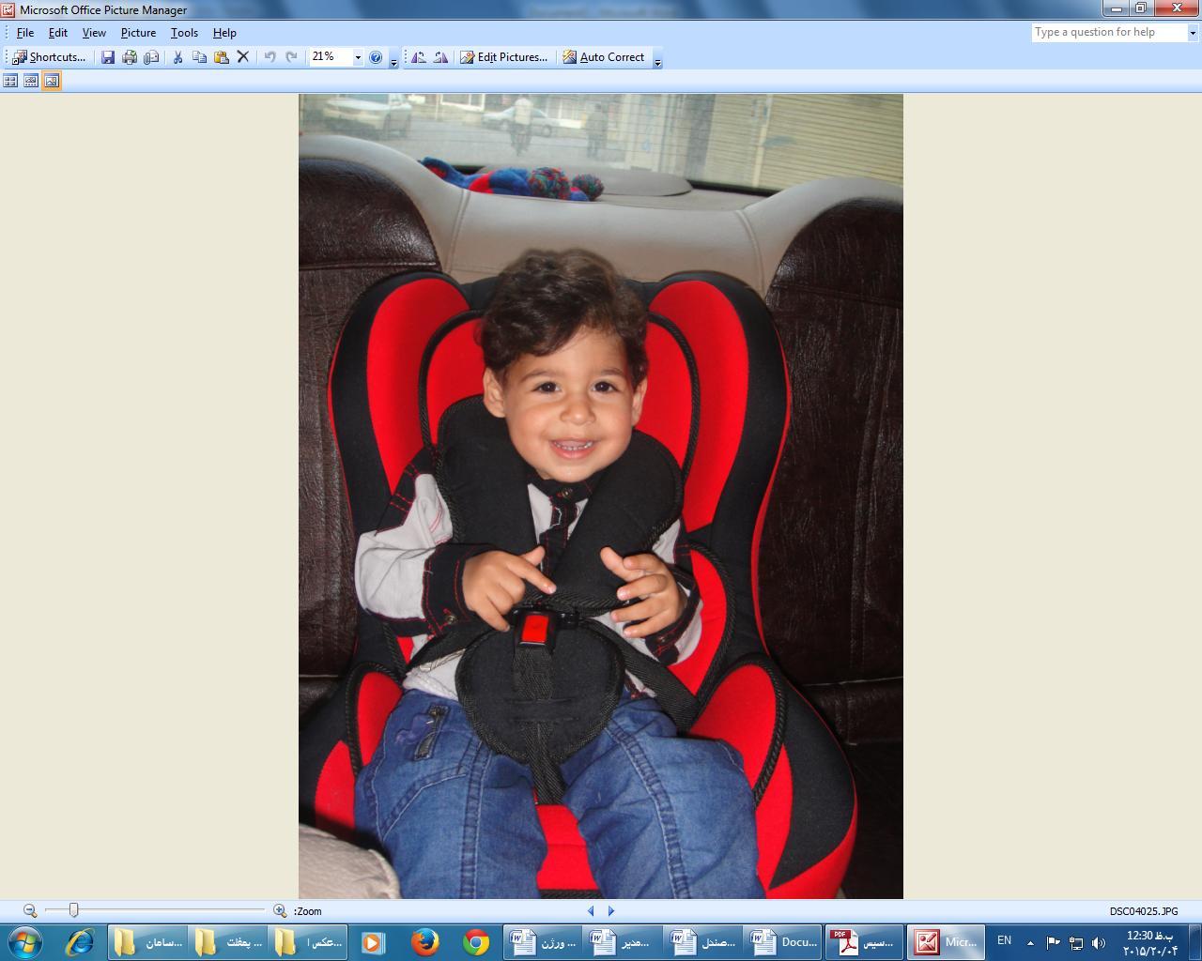

اگر حین نشتن، پای کودکتان از صندلی ایمنی بیرون بزند، صندلی او را در وضعیت **رو به جلو** قرار داده و کمربند ایمنی صندلی او را تا حد امکان محکم کنید. رشد همه کودکان به یک اندازه نیست. بعضی از آنها به قدری کوچک می باشند که در همان وضعیت صندلی رو به عقب باقی می مانند، ولی صندلی ماشین کودکانی که از نظر رشدی به اندازه کافی بزرگ شده اند، می تواند رو به جلو قرار گیرد. این صندلی به راحتی آنها را تا رسیدن به وزن ۱۸ کیلوگرم ایمن نگه می دارد. **همه بچه های زیر 13 سال باید در صندلی پشت سوار شوند.**

**صندلی بالابرنده به همراه کمربند ایمنی خودرو**

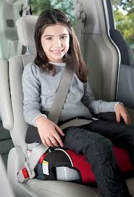

اگر فرزندتان حدود ۱۵ تا ۲۵ کیلوگرم وزن دارد، **صندلی بالابرنده**، کاربرد بهتری دارد. کودک باید تا تنظیم درست کمربند ایمنی و کمربند مورب خودرو، از صندلی بالابرنده استفاده کند. صندلی بالابرنده حالت نشستن کودک را تا جایی بالا می آورد که کمربند ایمنی فرد بزرگسال درست هم عرض قفسه سینه او قرار گیرد. به طور مورب از شانه اش عبور کند تا اینکه از گردن او بگذرد و قسمت پایین کمربند ایمنی از لگن خاصره او عبور نماید. **همه بچه های زیر 13 سال باید در صندلی پشت سوار شوند.**



**آیا می دانید، سه تا از چهار بچه در ماشین ایمن نیستند، برای اینکه صندلی ماشین آنها به طور صحیح استفاده نمی شود.**

5 نکته مهم که برای **کنترل صندلی ایمنی** باید انجام دهید.

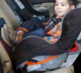

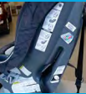



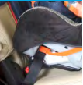

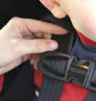

**آزمایش اینچ**

هنگامی که صندلی ماشین شما نصب شده است، آن را از پایه خوب تکان دهید، آیا شما می توانید آن را بیشتر از 1 اینچ به هر طرف یا به جلو و عقب حرکت دهید؟ اگر صندلی به طور درست نصب نشده باشد ، بیشتر از یک اینچ حرکت می کند.

**جهت درست**

فرزندتان را تا جایی که امکان دارد در صندلی ماشین رو به عقب قرار دهید، " معمولا تا حدود 2 سالگی ". هنگامی که بزرگتر شد، او را بر روی صندلی ماشین رو به جلو قرار دهید. مطمئن شوید که کمربندهای ایمنی کاملا محکم بسته شده اند.

**مکان درست**

بچه ها افراد خیلی مهمی هستند، فقط از آنها خواهش کنید و بگوئید که همه افراد خیلی مهم در صندلی پشت سوار می شوند، بنابراین با این روش همه بچه های زیر 13 سال را در صندلی پشت ماشین نگهدارید.

**صندلی درست**

برچسب روی صندلی ایمنی را چک کنید و مطمئن شوید که از نظر سن، وزن و ارتفاع برای بچه تان مناسب است. صندلی ایمنی نیز مانند شیر خوراکی، تاریخ انقضاء دارد. حتی دو بار برچسب روی صندلی ایمنی را چک کنید، تا مطمئن شوید هنوز کاملا امن می باشد.

**آزمایش تنگی**

اطمینان حاصل کنید که قلاب کمربند به طور درست و محکم بسته شده است (به کتابچه راهنمای صندلی ماشین مراجعه کنید). گیره روی قفسه سینه کمربند ایمنی را در سطح زیر بغل کودک قرار داده و بند روی شانه را تا حد امکان تنگ کنید.

**صدمات ترافیکی دلیل اصلی مرگ و آسیب در بچه های 15-0 سال هستند.**

**آدرس : رشت، خیابان نامجو، بیمارستان آموزشی درمانی پورسینا، مرکز تحقیقات تروما جاده ای دانشگاه علوم پزشکی گیلان**